Московский авиационный институт

(Национальный исследовательский университет)

**Лабораторные работы 1 - 10**

**Архитектура программной среды**

**Лаборатория 1.** Интегрированные среды разработки и их базовые отличия.

**Лаборатория 2.** Потоковая диаграмма GitHub и Архитектура среды.

**Лабораторная 3.** Разработка потоковых диаграмм их реализация в среде VS Code.

**Лабораторная 4.** Создание профайла VS Code для работы в среде Python. Виды профайлов. Их использование при распределенной разработки. Структура профайла. GitHub Copilot. UML (Unified Model Language) - диаграмма взаимодействий.

**Лабораторная 5.** Создание ветвей в GitHub для распределенной разработки и их слияние из среды VS Code.

**Лабораторная 6.**

**Лабораторная 7.**

**Лабораторная 8.**

**Лабораторная 9.**

**Лабораторная 10.**

**\*Laboratory 11.**

**\*Laboratory 12.**

|  |  |  |
| --- | --- | --- |
| Глушатов И. С. | подпись: | ______ |
| Семенов А. С. | подпись: | ______ |
| Дата: | _______ | 2024 |

**Лабораторная 1.**  Интегрированные среды разработки и их базовые отличия

IDE – интегрированная среда разработки – комплекс программных средств, которые используется для редактирования кода, дебага, тестирования, структурирования проектов, использования дополнительных плагинов для ускорения и удобства разработки.

Основными компонентами являются:

1. Текстовый редактор
2. Компилятор/Интерпретатор
3. Отладчик
4. Система управления версиями

Практически все IDE поддерживают плагины.

Плагины – удобное решение, помогающее гибко подстраивать работу IDE под свои нужды. Если в редакторе отсутствует поддержка какого-либо фреймворка или языка, то это можно исправить установкой необходимых сниппетов и плагинов для поддержки синтаксиса. Если не нравится, как автоматически форматируется код и уже исчерпались возможности настроек IDE, то можно задействовать десятки различных плагинов, реализующих альтернативу встроенному форматированию.

Преимущества использования IDE в разработке ПО:

1. Экономия времени – IDE помогает автоматически дописывать некоторые синтаксические конструкции; подсвечивает синтаксис, что позволяет быстрее ориентироваться в тексте кода; подсвечивает некоторые синтаксические ошибки, что позволяет не тратить время на компиляцию и многое другое.
2. Централизованность проекта – IDE позволяет собирать проект в цельный программный продукт; настраивать пайплайн разработки-сборки-развертывания проекта; система контроля версий позволяет контролировать поток разработки проекта от начала и до конца, предотвращая потерю данных и изменений в большом масштабе.

Ниже приведена таблица со сравнением возможностей различных IDE:

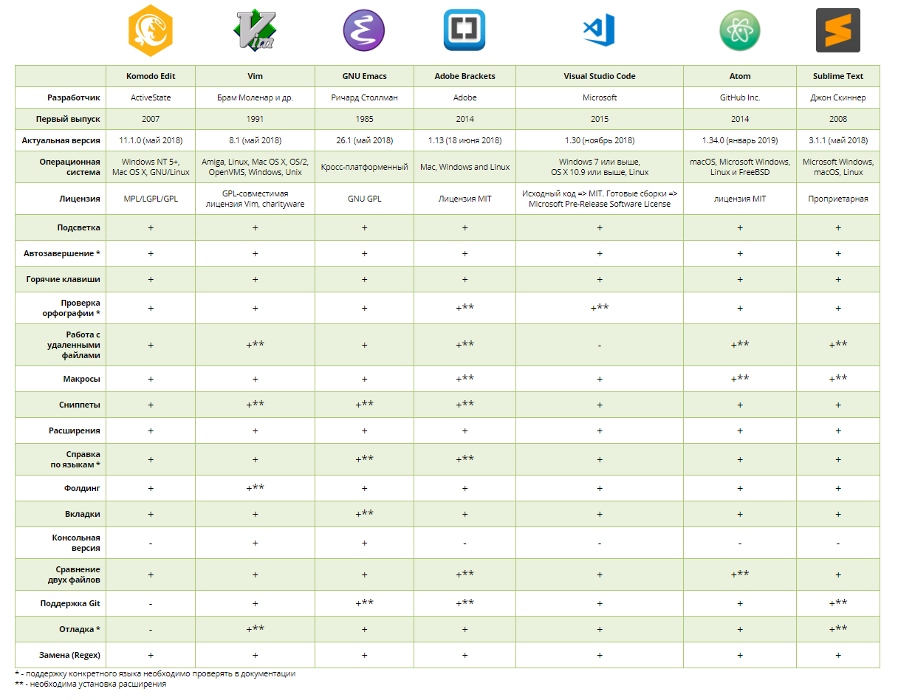

Visual Studio Code – среда разработки, которая построена на основе открытых источников, работает везде и имеет встроенные функции для запуска и отладки кода, а также расширения для установки новых языков, тем, отладчиков и подключения к дополнительным сервисам.

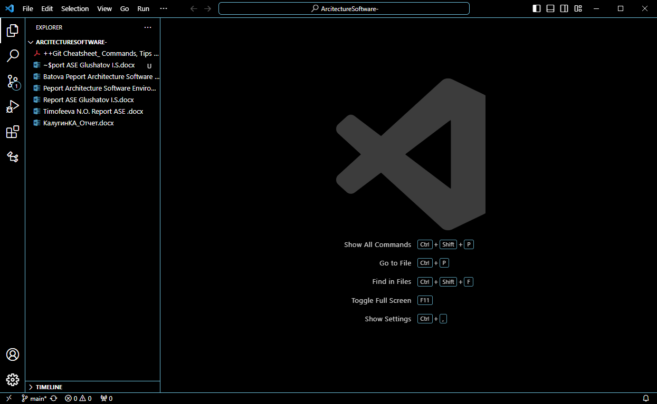

Данная IDE очень гибкая и позволяет полностью настроить под себя и свои задачи. Это можно делать путём установки расширений.

Расширения осуществляют подсветку кода, инструментами для взаимодействия с другими программами и сервисами через интернет.

Также в данной среде предусмотрен функционал быстрого поиска и настройки проекта с помощью строки.

**Лабораторная 2.** Потоковая диаграмма GitHub и Архитектура среды.

Ниже представлена общая потоковая диаграмма при работе над проектом как в локальном, так и в удаленном репозитории.

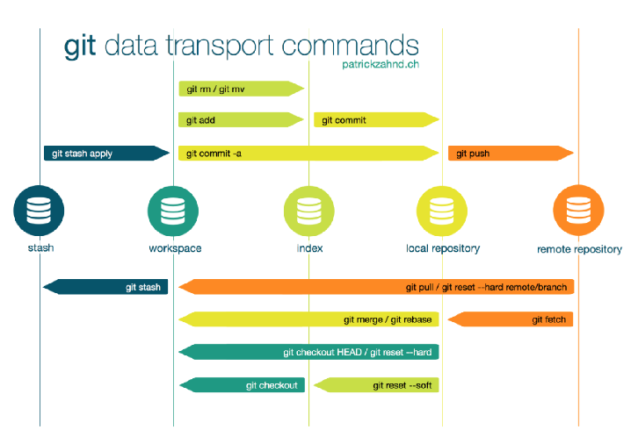

В потоковой диаграмме GitHub выделяются следующие элементы:

1. Workspace – рабочее пространство со всеми файлами и директориями над которыми мы работаем
2. Index – промежуточное хранилище измененных файлов перед фиксацией изменений, объединяет изменения. Не все файлы могут быть полезными(кэш, метаинформация, временные файлы, мусор), поэтому данная область позволяет зафиксировать только важные изменения.
3. Local repository – локальный репозиторий, куда коммитятся изменения, хранятся временные ветки и другая метаинформация.
4. Remote repository – централизованный удаленный репозиторий, где хранятся версии проекта, позволяет делиться изменениями между несколькими компьютерами.

Важнейшим компонентом потоковой диаграммы являются branches (ветки). Ветки нужны, чтобы несколько программистов могли вести работу над одним и тем же проектом или даже файлом одновременно, при этом не мешая друг другу. Кроме того, ветки используются для тестирования экспериментальных функций: чтобы не повредить основному проекту, создается новая ветка специально для экспериментов. В больших проектах часто используется более комплексная структура:

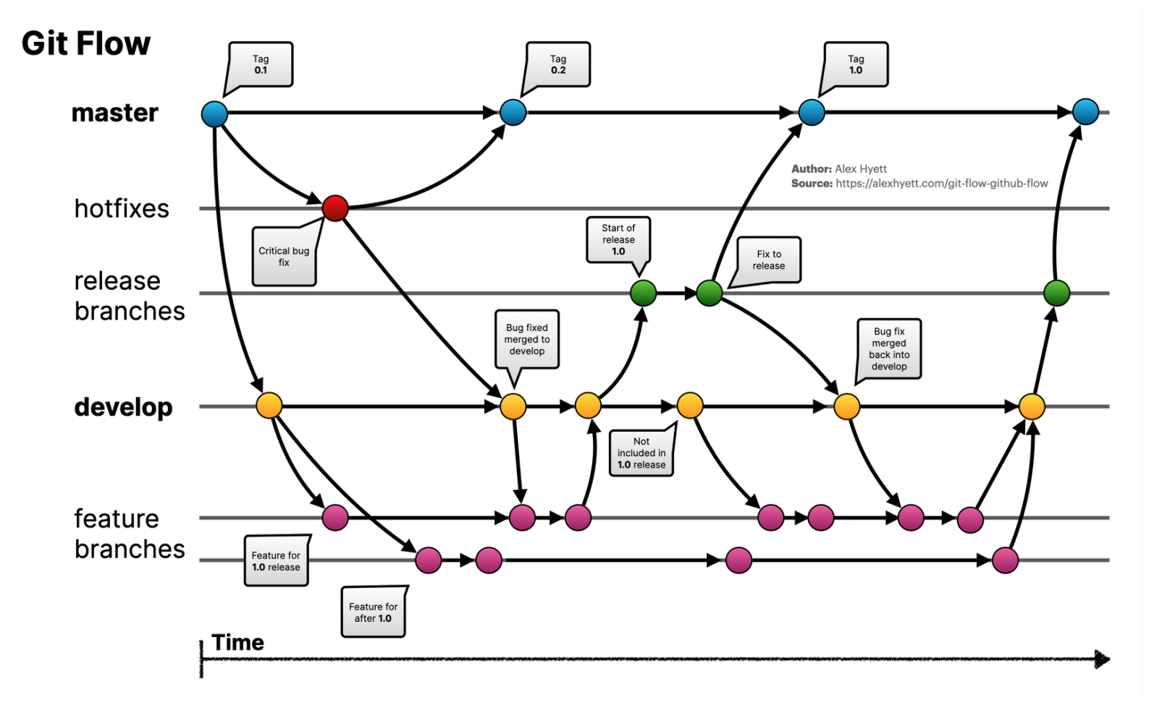

1. Master – основная ветка, которая отражает проект на стадии продакшена.
2. Develop – ветка разработки, которая указателем на HEAD отражает последние внесенные изменения, готовые к выкладке в продакшен
3. Release – поддерживает подготовку нового производственного выпуска, позволяя в последнюю минуту исправить незначительные ошибки и подготовить метаданные к выпуску.
4. Feature – ветки, в которых проводится непосредственно разработка проекта большую часть времени. Она отводится от ветки develop и сливается с ней после внесения изменений.
5. Hotfixes – ветка для исправления критических багов, попавших в продакшен. Она должна вливаться в master и develop, чтобы избежать ошибок в следующем выпуске.

Потоковая диаграмма для типичного рабочего процесса разработки ПО:

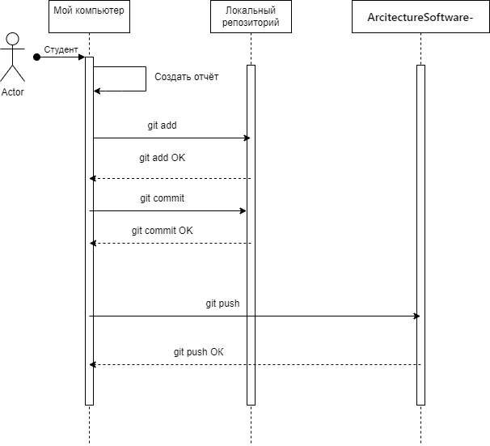

Ниже будет показан пример прохождения вышеуказанных этапов.

После клонирования репозитория и добавления нового файла:

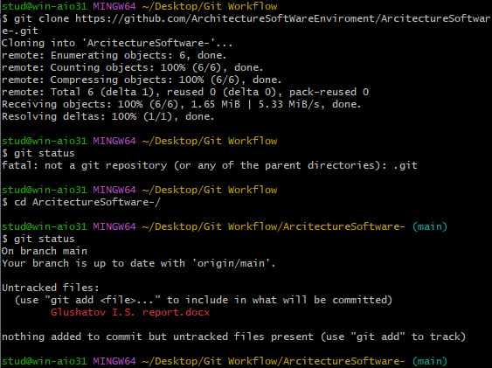

Состояние после команды add и commit:

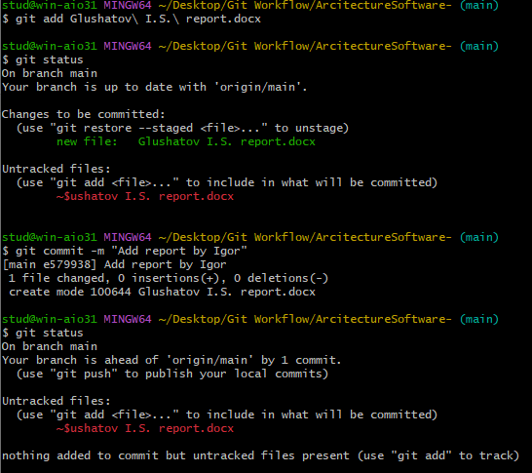

После команды push и отправления изменений на удаленный репозиторий:

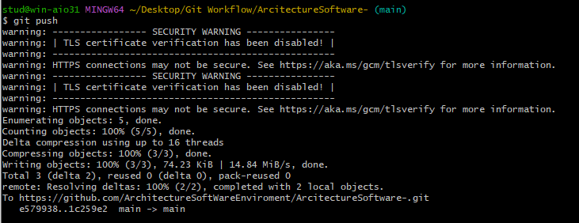

После команды add выполняем команду reset и отменяем добавление в индекс:

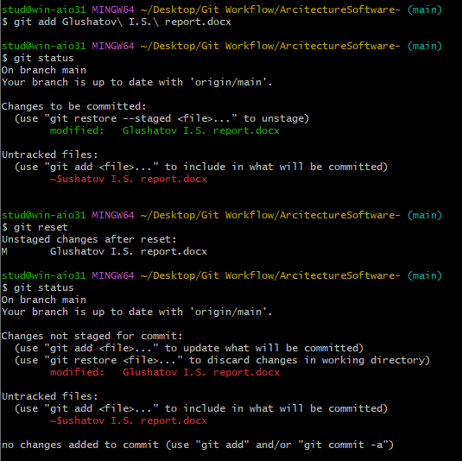

После команды git reset [коммит] состояние восстанавливается до указанного коммита:

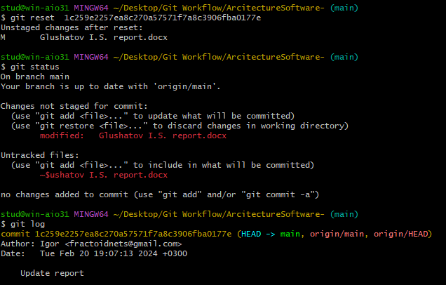

После изменений на удаленном репозитории делаем команду pull:

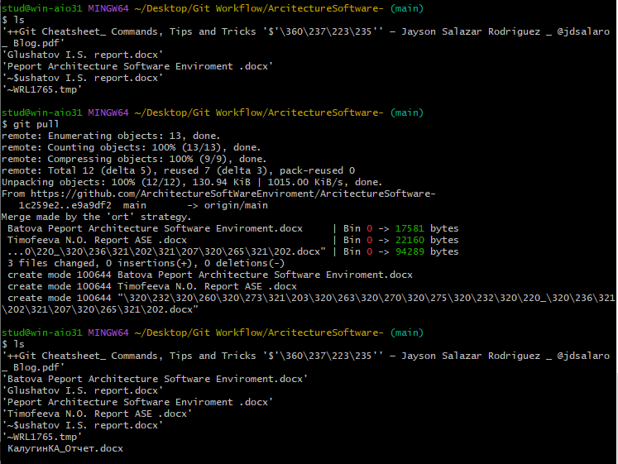

**Лабораторная 3.** Создание профайла VS Code для работы в среде Python. Виды профайлов. Их использование при распределенной разработки. Структура профайла.

Профайл в VS Code – это набор множества настроек VS Code, плагинов и UI, который позволяет организовывать процесс разработки и делиться настройками с другими людьми.

Также бывают частичные профайлы, позволяющие менять только определенные настройки и наследовать остальные от базового профиля.

Создание профайла:

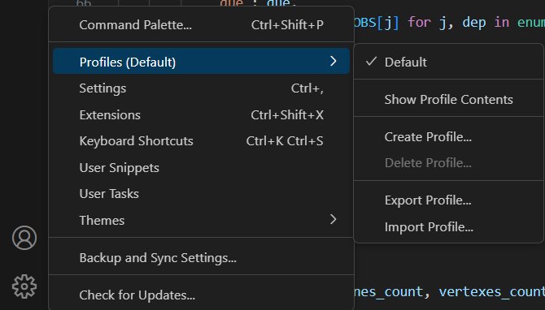

Задаем название для создаваемого профиля и выбираем корректируемые параметры. Надо ввести имя для профайла, всё остальное можно оставить по-умолчанию.

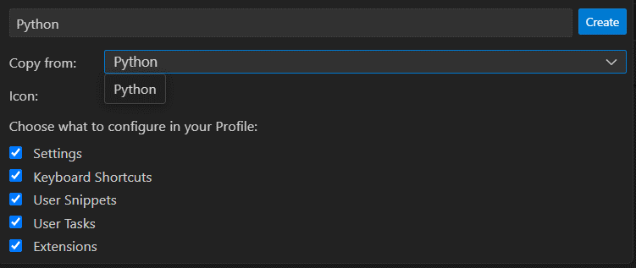

После этого видим, что в созданном профиле есть базовая часть и настройка расширений

Устанавливаем расширения для работы с Python проектом

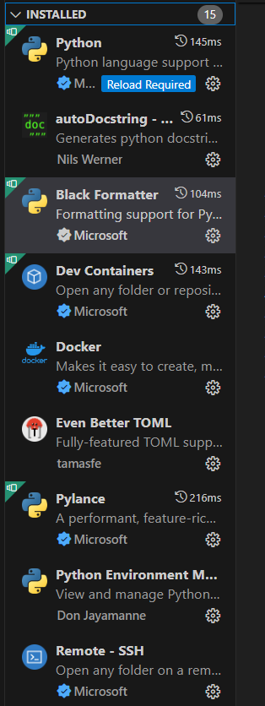 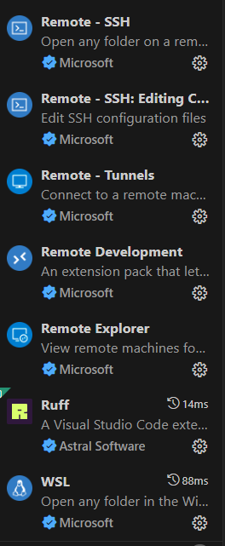

На написанной программе можно проверить, что всё работает.

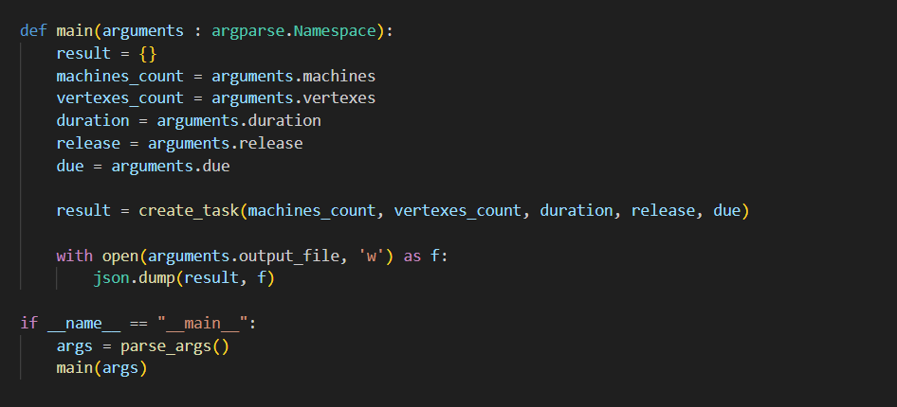

Как видим расширение работает, подсветка синтаксиса есть. Таким образом, можно сделать вывод, что создание профайлов это, по сути дела, гибкая настройка IDE для конкретного проекта или направления. Т. е. можно создать проект для веб разработки на C++, либо профиль для фронтенд разработки. При переходе на свой профиль разработчик будет чётко понимать, что у него есть всё необходимое для выполнения задачи.

Теперь установим Github Copilot.

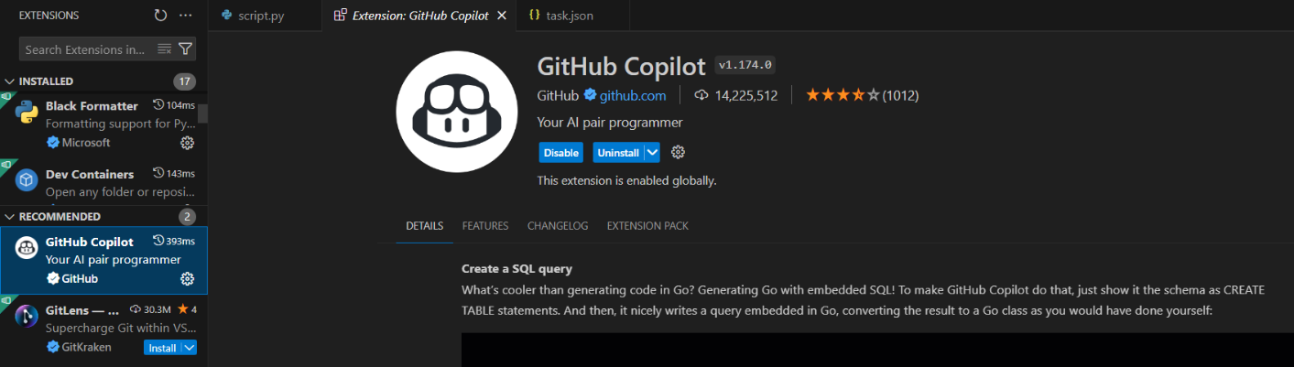

GitHub Copilot — ваш искусственный напарник-программист. Система в реальном времени анализирует код, который пишет пользователь, а затем предлагает варианты его продолжения в виде отдельных фрагментов или целых функций. Пример работы GitHub Copilot представлен ниже.

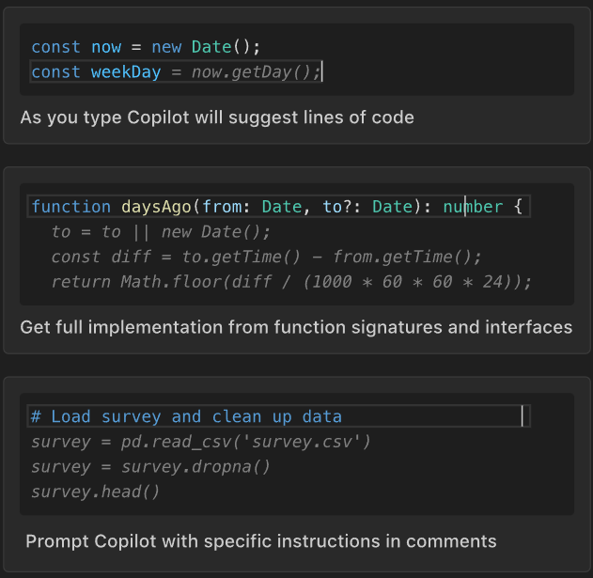

**Лабораторная 4.** Разработка потоковых диаграмм. UML (Unified Model Language) - диаграмма взаимодействий.

Потоковая диаграмма – это диаграмма, наглядно отображающая течение информации в пределах процесса или системы. Основные её компоненты: **process, data flow, warehouse, terminator**.

UML – это унифицированный язык графического описания для объектного моделирования в области разработки программного обеспечения, для моделирования бизнес-процессов, системного проектирования и отображения организационных структур.

Диаграммы взаимодействия в UML представляют собой модели, которые необходимы для описания поведения взаимодействующих групп объектов. Разделяются на: коммуникации, обзора взаимодействия, последовательности, синхронизации.

Диаграммы взаимодействия используются, когда мы хотим понять поток сообщений и структурную организацию. Поток сообщений означает последовательность передачи управления от одного объекта к другому. Структурная организация означает визуальную организацию элементов в системе.

Можно использовать диаграммы взаимодействия:

1. Моделировать поток управления по временной последовательности.
2. Для моделирования потока управления структурными организациями.
3. Для перспективного проектирования.
4. Для обратного проектирования.

Теперь попробуем нарисовать UML диаграмму клиент-серверной архитектуры программы на python с базой данных с помощью плагина PlantUML в VS Code.

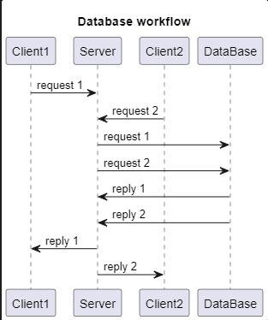

Код диаграммы:

@startuml

title Database workflow

Client1 -> Server : request 1

Client2 -> Server : request 2

Server -> DataBase : request 1

Server -> DataBase : request 2

DataBase -> Server : reply 1

DataBase -> Server : reply 2

Server -> Client1 : reply 1

Server -> Client2 : reply 2

@enduml

**Лабораторная 5**. Создание ветвей в GitHub для распределенной разработки и их слияние из среды VS Code.

В прошлой лабораторной работе мы написали программу, которая создаем базу данный. Теперь допишем код так, чтобы была возможность добавлять данные в таблицу. Для этого создаем новую ветку и переходим в неё.

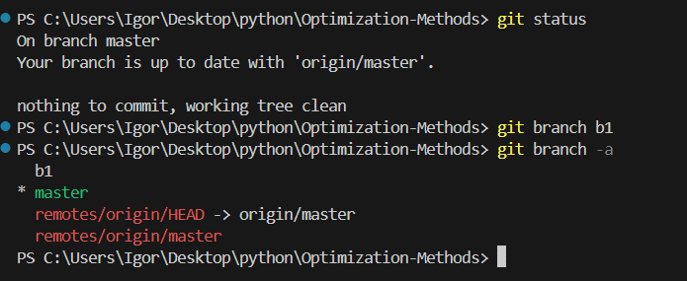

Исходный код в ветке **b1** функции **create_task**:

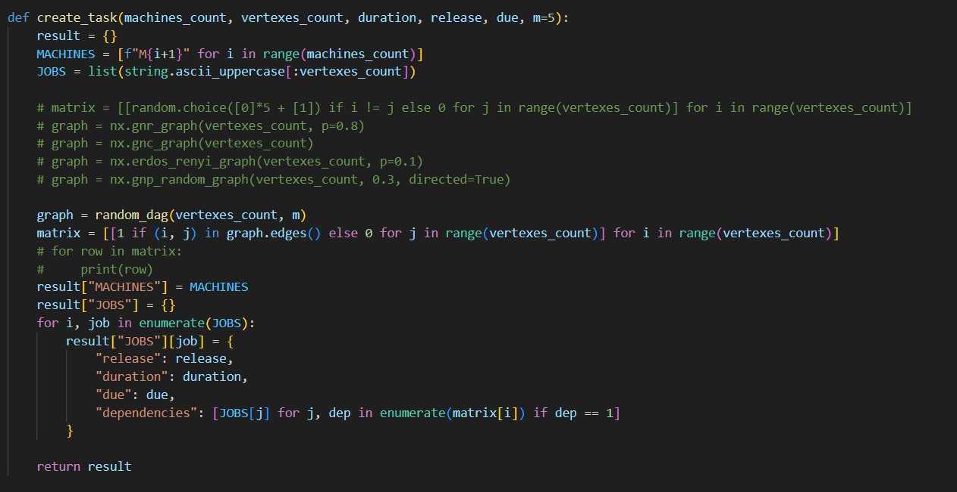

В VS Code увидим изменения после перемещения в мастер ветку

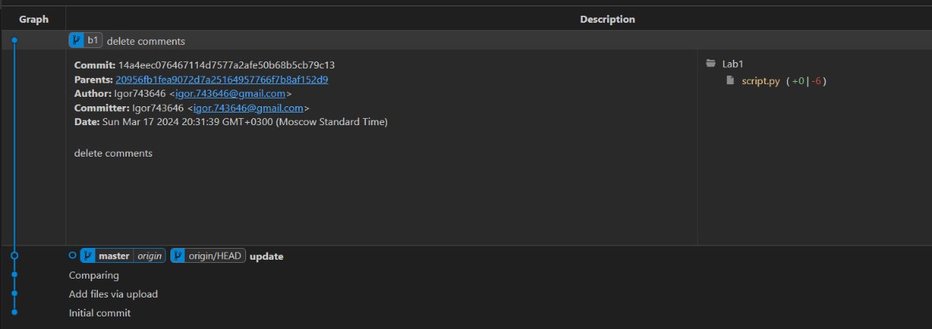

Далее можем выполнить слияние созданной ветки с мастер.

Результат слияния веток

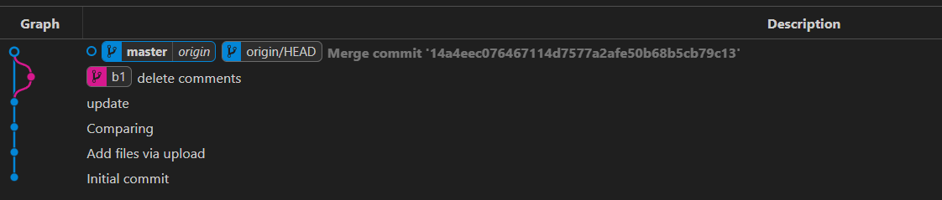

Теперь выполним смещения статуса мастер ветки на новую ветку. Для этого создаем новую ветку и изменяем немного исходный код.

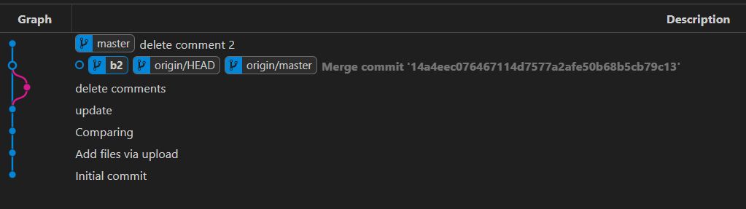

И выполняем функцию rebase branch. Результат выполнения операции rebase:

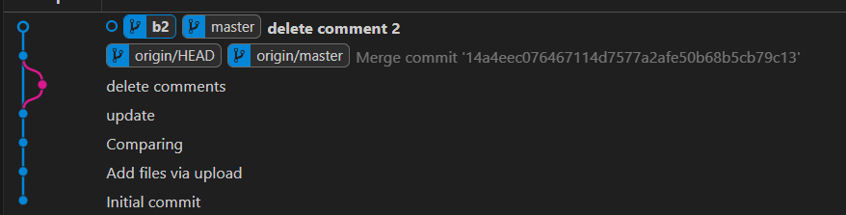

**Лабораторная 6**. Файлы конфигураций (settings), создание User Task, настройка редактора VS Code.

В VS Code существуют три файла конфигурации окружения:

1. Default settings – настройки по умолчанию;
2. User settings – кастомные настройки, применяемые глобально к экземпляру VS Code;
3. Workspace settings – настройки внутри рабочей области, которые применяются при её открытии.

Для редактирования пользователем разрешаются два последних. Отличаются они областью, для которой они предназначены.

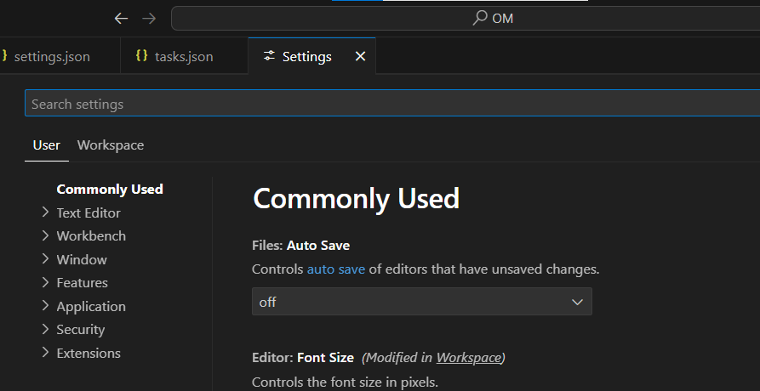

Для того, чтобы поменять настройки, в папке .vscode создадим файл settings.json и напишем туда кастомные параметры:

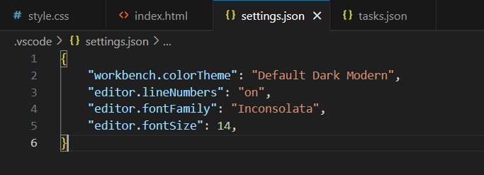

При сохранении изменений VSCode автоматически их применит и мы увидим изменения.

User Task – это инструмент, введенный в 2020 году, для создания пользовательских задач внутри редактора. Задачи описываются в файле .vscode/tasks.json. Можно привести пример задачи, которая собирает информацию о файле с помощью команды dir и записывает её в выходной файл. Названия файлов вводятся через Command Palette:

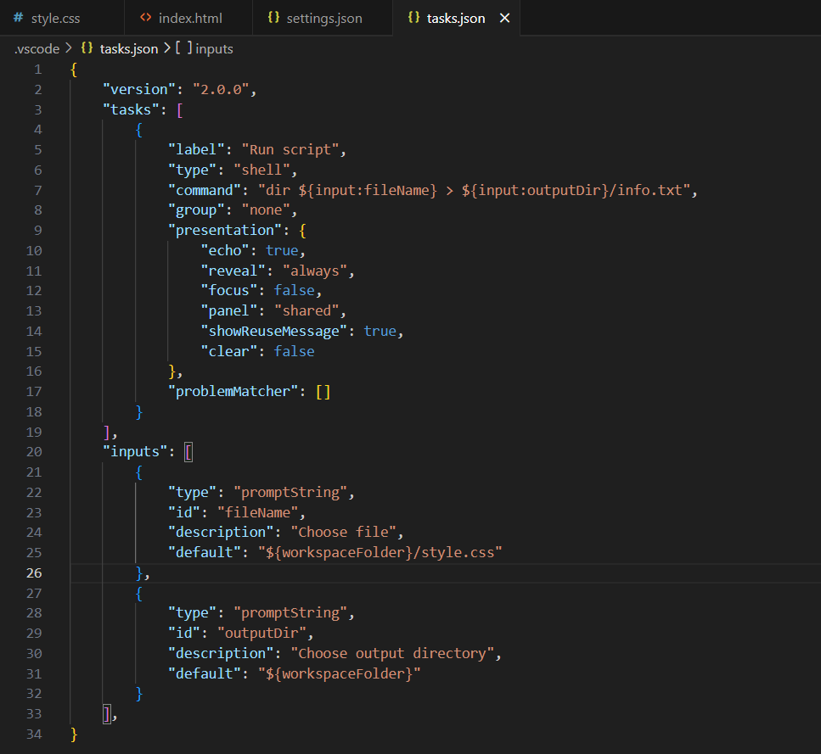

Для её запуска необходимо нажать: Выбрать панель сверху -> Run task -> Run script -> Написать путь для файла -> Написать путь на выходного файла.

Помимо вышеперечисленного в VSCode есть возможность создавать собственные сценарии для дополнения кода, называемые сниппетами. Для создания своего сниппета можно нажать на User Snippets:

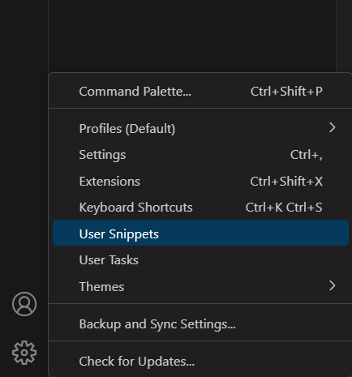

Вводим имя нового сниппета и у нас откроется файл, где в формате json можно описать правило кододополнения.

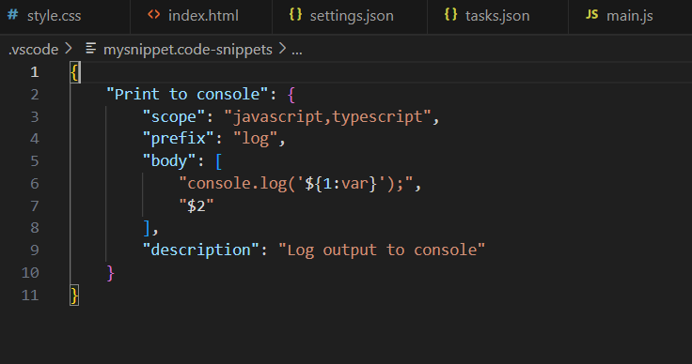

**Лабораторная 7**. Создание и работа в профиле для формирования документации.

В работе с документацией полезны следующие расширения:

* Markdown All in One,
* Jupyter,
* Drawio,
* PlantUML,
* reStructuredText,
* Code Spell Checker.

Данные расширения предоставляют такие функции, как:

* подсветка синтаксиса для текстовых форматов,
* выделение опечаток и их исправление,
* генерация документации и/или компонентов документации с помощью интерфейса VS Code.

Для работы с **Markdown** можно установить расширение Markdown All in One. Оно предоставляет удобные функции для работы с Markdown, такие как автоматическая нумерация списков, встроенная проверка орфографии.

Для работы с **reStructuredText** нужно расширение reStructuredText. Оно добавляет поддержку реструктурированного текста в VS Code, включая подсветку синтаксиса и интерактивную документацию.

Для работы с **HTML** установите расширение HTML Snippets или Emmet. Эти расширения предоставляют наборы сниппетов и автодополнение кода для упрощения написания HTML.

VS Code имеет встроенную проверку орфографии, которая помогает обнаруживать и исправлять ошибки в словах. Также имеется встроенная функция автозамены, которая позволяет задать пары слов или фраз, которые будут автоматически заменяться при вводе. Это может быть полезно для сокращения часто используемых выражений или для исправления типичных опечаток.

Однако дополнительно можно установить расширение Code Spell Checker + Russian. Данное расширение позволяет находить опечатки и предлагать возможные варианты замены. Данное расширение необходимо активировать перед тем, как оно заработает.

**Лабораторная работа 8.** VS Code для Data Science Profile Template.

Для работы Data Science полезны следующие расширения:Python, Jupyter, GitLens, LiveShare, RemoteSSH.

Для работы с Data Science достаточно скачать данные расширения и создать файл с расширением ipynb. Для запуска кода в нём необходимо будет выбрать ядро (kernel) Python нужной версии.

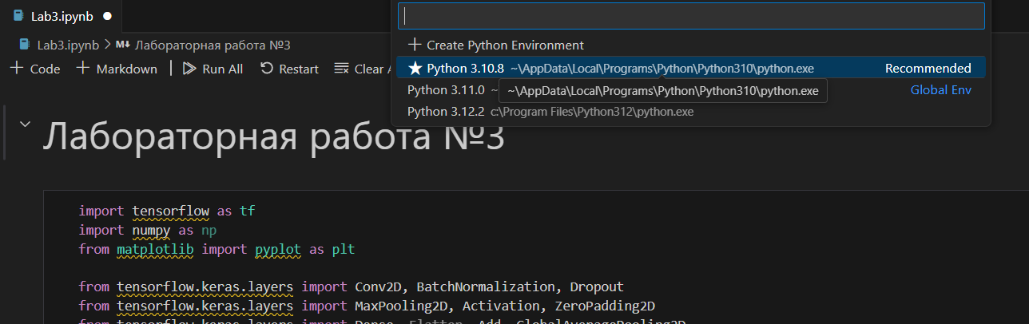

Вот некоторые функции Visual Studio Code, которые могут упростить работу с данными и визуализацией для Data Science:

* **Jupyter Notebooks**. В VS Code можно редактировать блоки ноутбуков Jupyter и запускать их на сервере.
* **Data Wrangler**. Это инструмент для просмотра и очистки данных с богатым пользовательским интерфейсом. Он позволяет просматривать, очищать и анализировать данные, а также автоматически генерировать код Pandas для выполнения тех же операций.
* **Python Interactive**. В этом окне можно определять и запускать отдельные ячейки с использованием ядра IPython, визуализировать кадры данных, взаимодействовать с графиками, перезапускать ядра и экспортировать в ноутбуки Jupyter.
* **Import Jupyter Notebook**. В редакторе можно запустить команду «Import Jupyter Notebook», и код будет извлечён в файл Python.
* **IntelliSense (IntelliCode)**. Это расширение на основе искусственного интеллекта, которое предлагает варианты кода во время ввода.

Visual Studio Code (VS Code) предоставляет следующие возможности для совместной разработки проектов в области Data Science:

* **Live Share**. Этот плагин связывает VS Code с редакторами коллег, что позволяет в режиме реального времени видеть, над чем работают другие члены команды.
* **Refactoring**. Позволяет проводить рефакторинг кода.
* **Multi-file management**. Позволяет управлять несколькими файлами одновременно.
* **Git source control**. Позволяет отслеживать версии кода с помощью Git.
* **Collaborative editing**. Позволяет совместно редактировать документы.

Для управления зависимостями и виртуальными средами в Python в Visual Studio Code можно использовать следующие средства:

* **Создание виртуальных сред**. Виртуальная среда — это уникальное сочетание определённого интерпретатора Python и определённого набора библиотек. Она зависит от проекта и поддерживается в подпапке проекта.
* **Файл requirements.txt**. В виртуальной среде можно легко создать файл requirements.txt, который используется для переустановки зависимостей пакетов на других компьютерах разработки или рабочей среды. При работе в виртуальной среде для создания этого файла достаточно прописать команду pip freeze > requirements.txt.
* **Переключение между средами**. В Visual Studio можно изменить активную (текущую) среду для проекта Python в Обозревателе решений или на панели инструментов с помощью функции добавления среды.
* **Установка сторонних пакетов**. Чтобы установить сторонние пакеты, библиотеки или модули из pip или conda, необходимо активировать соответствующую среду.

Скрипт на Python для сбора и визуализации данных на Python. Пользователю надо ввести путь до csv файла, а скрипт автоматически соберет данные и распределит их на числовые и категориальные, отобразит гистограммы и корреляционную матрицу для числовых данных:

import pandas as pd

import matplotlib.pyplot as plt

# Запрос имени файла у пользователя

filename = input("Введите имя файла: ")

# Чтение данных из файла CSV

try:

data = pd.read_csv(filename)

except FileNotFoundError:

print(f"Файл '{filename}' не найден.")

exit()

# Описание данных

print("\nОписание данных:")

print(data.describe())

# Гистограммы для числовых столбцов

numerical_columns = data.select_dtypes(include=[int, float])

for column in numerical_columns:

plt.hist(data[column])

plt.xlabel(column)

plt.ylabel("Частота")

plt.title(f"Гистограмма распределения {column}")

plt.show()

# Распределение категориальных данных

categorical_columns = data.select_dtypes(include=[object])

for column in categorical_columns:

plt.bar(data[column].value_counts().index, data[column].value_counts().values)

plt.xlabel(column)

plt.ylabel("Частота")

plt.title(f"Распределение {column}")

plt.show()

# Корреляционная матрица

if len(numerical_columns) > 1:

correlation_matrix = numerical_columns.corr()

plt.matshow(correlation_matrix)

plt.xticks(range(len(correlation_matrix)), numerical_columns.columns, rotation=45)

plt.yticks(range(len(correlation_matrix)), numerical_columns.columns)

plt.colorbar()

plt.title("Корреляционная матрица")

plt.show()

print("Скрипт завершен.")

Вывод гистограммы для числового признака:

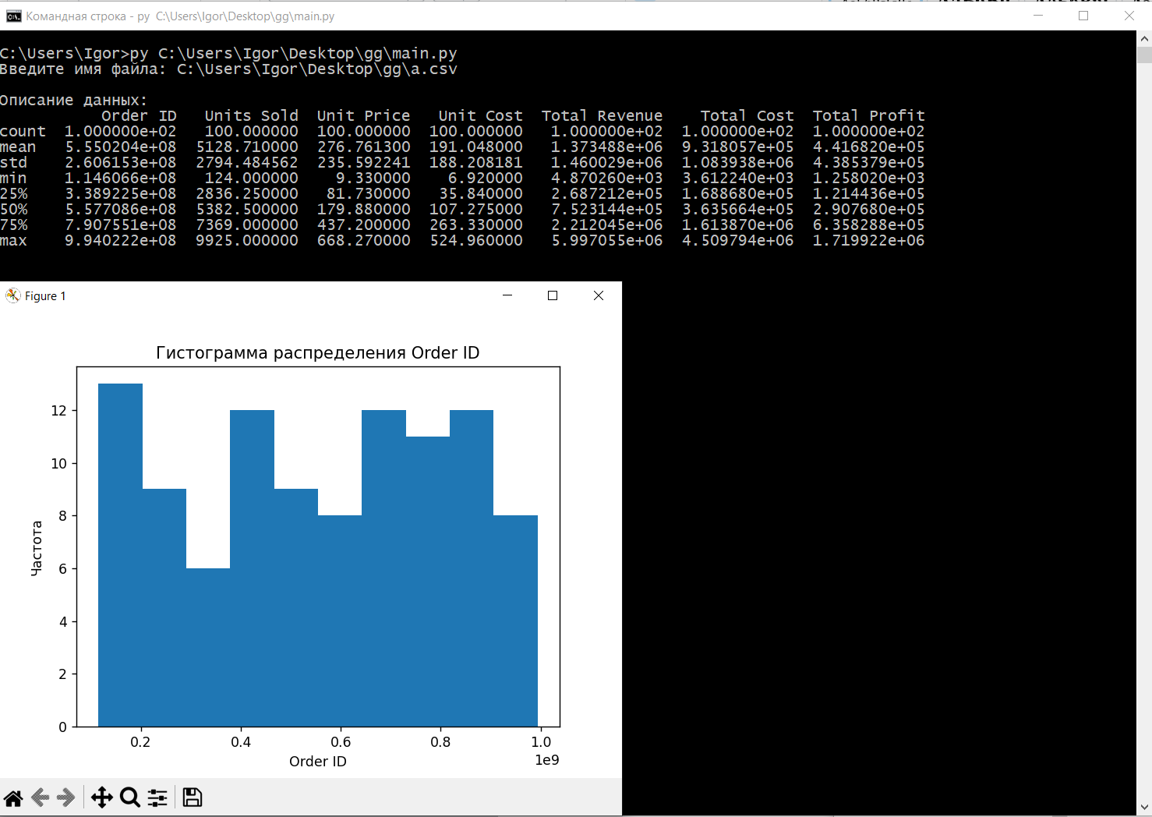

Вывод гистограммы для категориального признака:

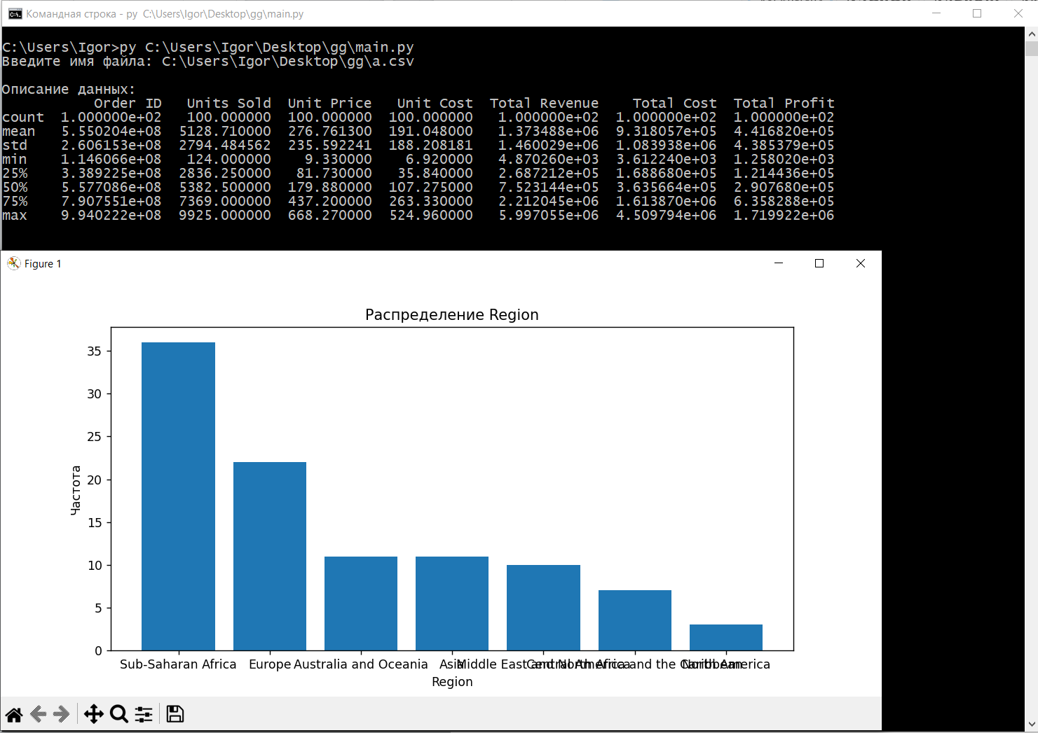

Вывод матрицы корреляции для числовых признака:

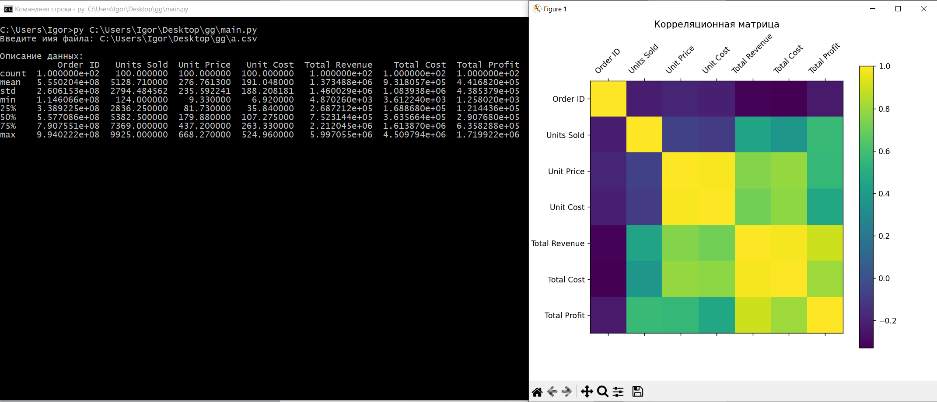

**Лабораторная работа 9.** Создание и отладка веб-приложений с использованием расширения VS Code для браузера.

Расширения VS Code для браузера, полезные при разработке и отладке веб-приложений:

1. Расширения для отладки:

* **Debugger for Chrome**: Позволяет отлаживать JavaScript-код непосредственно в Chrome DevTools.
* **Debugger for Firefox**: Аналогично расширению для Chrome, но работает с Firefox.
* **Live Preview**: Отображает изменения кода HTML, CSS и JavaScript в браузере без перезагрузки страницы.

2. Расширения для работы с кодом:

* **ESLint**: Анализирует код JavaScript на наличие ошибок и несоответствий общепринятым практикам.
* **Prettier**: Форматирует код JavaScript в соответствии с выбранным стилем.
* **BEM Helper**: Помогает писать код HTML в соответствии с методологией BEM.

3. Расширения для повышения производительности:

* **Bracket Pair Colorizer**: Окрашивает скобки и другие парные символы в разные цвета, чтобы их было легче найти.
* **Rainbow Tags**: Окрашивает HTML-теги в разные цвета, чтобы улучшить читаемость кода.
* **CSS Peek**: Позволяет быстро просмотреть CSS-определения, наведя курсор на селектор.

Ниже представлена часть кода на языке Python для работы веб-приложения**:**

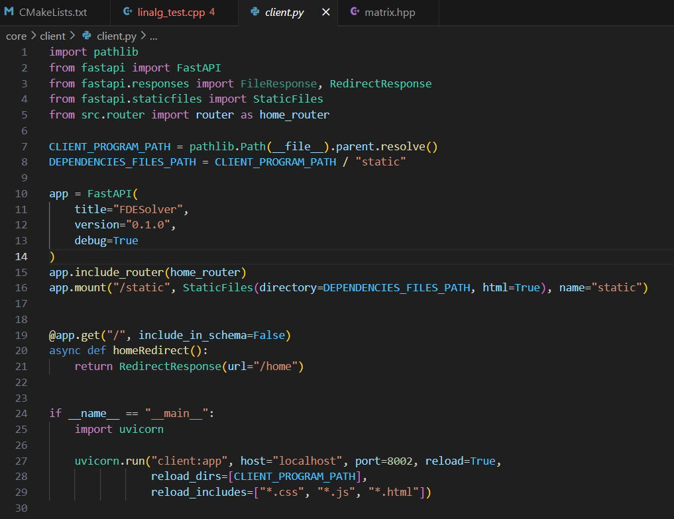

Пример HTML файла

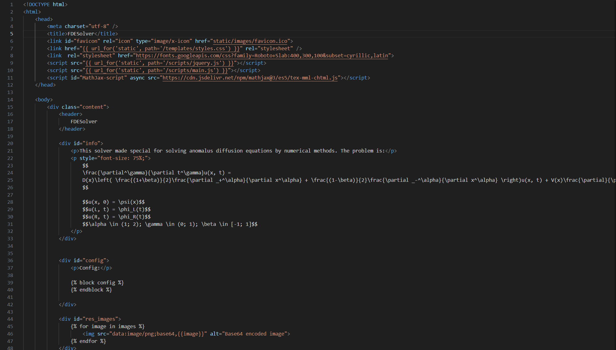

Пример CSS файла

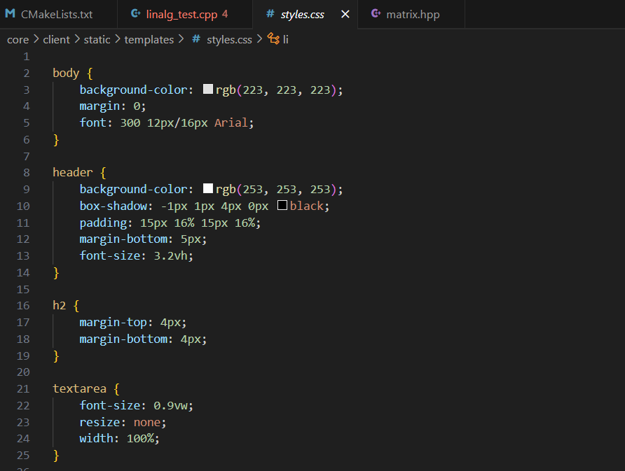

Примеры страниц

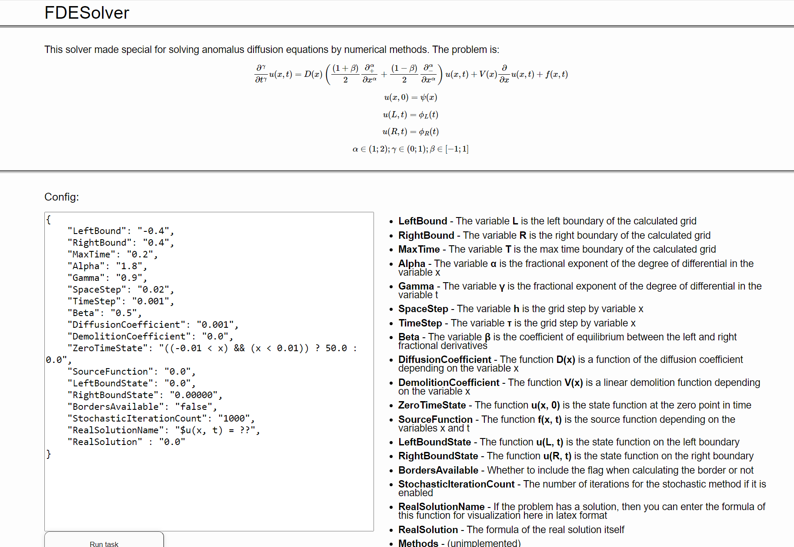

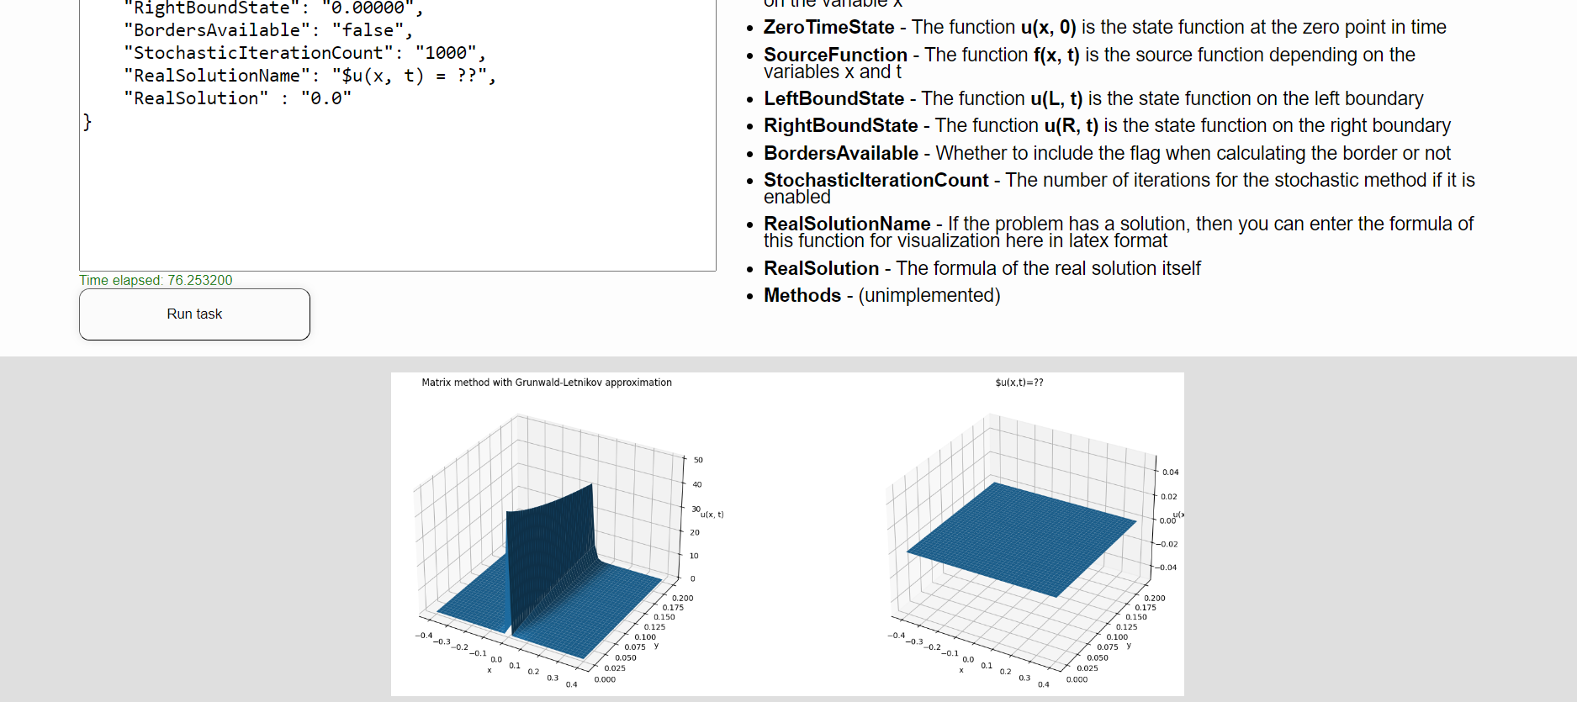

Пример работы точек остановы и проверка значений переменных.

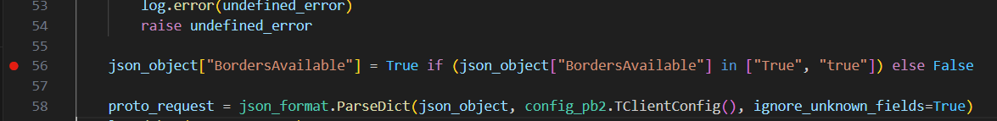

Далее запускаем отладчик

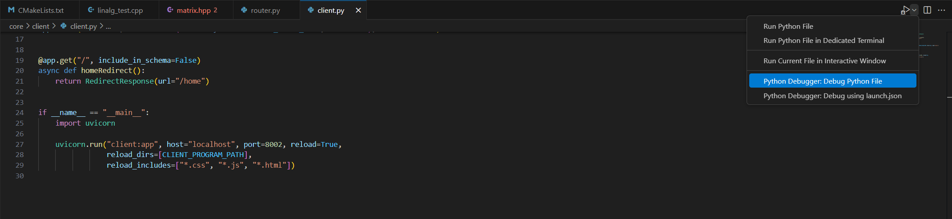

Затем вводим значения в формы и видим результат

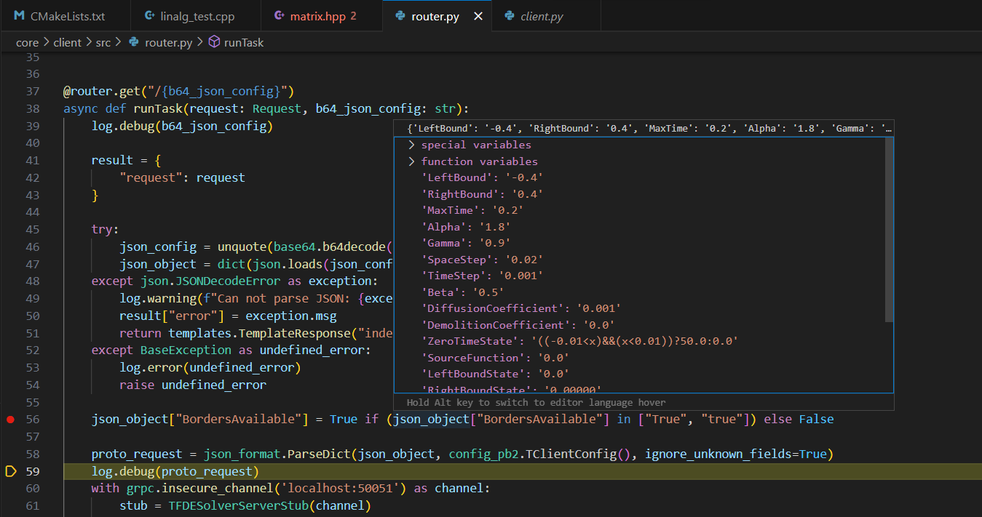

Отображение переменных и стека вызовов:

